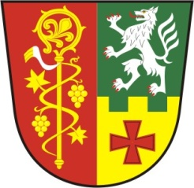 OBEC DOBŘÍNSKO
Dobřínsko č. 60
672 01 Moravský Krumlov

IČO: 00600296

Název dokumentu | Místo zveřejnění na internetových stránkách | Datum schválení/provedení | Datum zveřejnění | Datum sejmutí
Rozpočtový výhled na období 2019 - 2022 | http://www.dobrinsko.eu/assets/File.ashx?id_org=2791&id_dokumenty=29098 | 25.3.2019 | 27.3.2019 | 31.12.2023
Schválený rozpočet obce na rok 2020 | http://www.dobrinsko.eu/rozpoctove-opatreni-obce-dobrinsko-c-1-2020/d-29452/p1=7494 | 27.4.2020 | 30.4.2020 | 31.7.2021
Schválený Závěrečný účet obce za rok 2018 | http://www.dobrinsko.eu/zaverecny-ucet-obce-dobrinsko/ds-4171/archiv=1&p1=7494 | 24.6.2019 | 25.6.2019 | 30.6.2020

OZNÁMENÍ O ZVEŘEJNĚNÝCH DOKUMENTECH č.1

Všechny výše uvedené dokumenty jsou k nahlédnutí v listinné podobě v úředních hodinách v kanceláři Obecního úřadu Dobřínsko.
Vyvěšeno: 30.04.2020
Sejmuto : 31.12.2023

